Glavarjeva cesta 37, 1218 Komenda, Tel: 01 7247 150, fax: 01 8341 710, e-mail: o-komenda.lj@guest.arnes.si
3. C
ČETRTEK, 9. 4. 2020

MAT | Števila do 1000 (DZ str. 26)

- Danes bomo spoznali števila do 1000.
- Štej do 1000 po 100.

100, 200, 300, 400, 500, 600, 700, 800, 900, 1000. Ta števila imenujemo stotice.
- Igra Zaploskaj stotico.

Poprosi nekoga od domačih, da ti zaploska stotico. En plosk pomeni 100.

Primer: Mamica zaploska trikrat. Ti poveš število 300.
- Ponovimo in utrdimo že usvojeno znanje – pomagamo si z DZ na strani 26, kjer rešiš tudi naloge.
- Koliko enic je ena desetica? 10.
- Koliko desetic je ena stotica? 10.
- Koliko enic je ena stotica? 100.

1E je ena enica.
1D je ena desetica. 1D = 10E
1S je ena stotica. 1S = 10D = 100E

- Poglej nekaj primerov:

4D6E = 46 7 = 7E
32 = 3D2E 50 = 5D0E
- Zapis v zvezek.

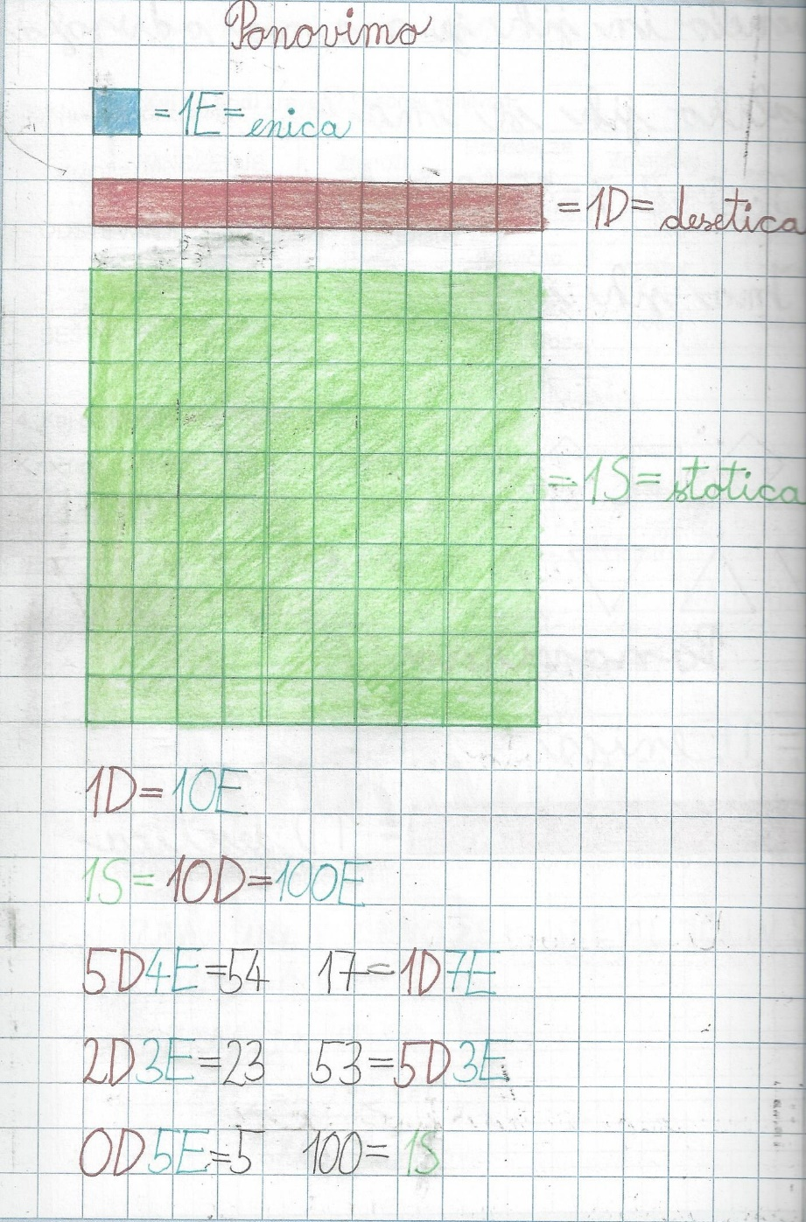

TJA | Glej spletno stran učiteljice Urške Vidmar –  http://www2.arnes.si/~uvidma/
Danes je izjemoma TJA, ker nam je zaradi tematskih dni velikokrat odpadla.

SLJ | Carlo Colodi: Ostržek (berilo, str. 64) – 2 uri
- V berilu, na str. 64, glasno preberi odlomek o Ostržku.
- Če za kakšno besedo ne veš, kaj pomeni, poglej sem:
kipelo mleko – zaradi močnega vretja se je zlivalo čez rob,
grde lesenjače – lesen predmet (lesene oči),
gromozanski - zelo velik, ogromen,
jele muzati – začele kazati hudomušen odnos,
lasulja – tuji naravni ali umetni lasje, ki dajejo vtis pravih las,
hrome noge – noge, ki ne morejo hoditi,
poniglavec – potuhnjenec,
orožnik – sedaj policist,
vnema – velika volja za neko delo.
- Ustno odgovori na naslednja vprašanja:
- Zakaj je Pepe dal lutki ime Ostržek?
- Kaj se je začelo dogajati z lutko, ko je izrezljal oči?
- Kaj se je dogajalo z nosom, usti in rokami?
- Kdaj je Ostržek lahko zbežal?
- Kakšen pa je bil Ostržek?
- Si že bil kdaj podoben Ostržku?

- Odpri zvezek za SLJ in napiši naslov C. Collodi: Ostržek
- Nariši Ostržka in ga opiši.
- DODATNA NALOGA: Sedaj je čas, da postaneš ti pisatelj pravljice. Pravljico o Ostržku boš povedal malo drugače. V zvezek napiši naslov Ostržek malo, malo drugače in nato napiši kratko novo pravljico o Ostržku.

ŠPO | Ples
Danes se bomo naučili nov ples, ki ima slasten naslov Čokolada.

https://www.youtube.com/watch?v=jAlsCu863DM

Zaplešeš lahko tudi plese, ki jih znaš že od prej.

